**淡路島企業**

**人材確保セミナー**



**２月2６日（水）**

**令和７年**

**13：30～15：30（受付13：00～）**

**洲本総合庁舎3階A・B会議室**

**日 時：**

**場 所：**

**（対面の場合：定員５０名　※定員になり次第締切）**

**参加方法：対面またはオンライン参加　※申込必須**

**申込締切：令和７年２月１９日（水）**



**第１部（１３：３５～１４：１５）**

**法改正に伴う外国人労働者受け入れの業種別ポイント（受入費用、仕事内容、手続きなど）**

**ー飲食料品製造業・建設業・製造業・農林水産業・運送業を中心にー**

**特定社会保険労務士　特定行政書士**

**ブリック労働法務事務所　代表**



**講　師**

**橋本　裕介　氏**

**第２部（１４：１５～１４：４５）**

**人材の確保・定着に向けたＷＬＢ（ワーク・ライフ・バランス）のすすめ**

**公益財団法人　兵庫県勤労福祉協会**

**ひょうご仕事と生活センター　副センター長**

（洲本市塩屋2-4-5）

（洲本市塩屋2-4-5）

（洲本市塩屋2-4-5）

令和２年２月２１日(金)

**講　師**

**髙橋　幹雄　氏**



**第３部（１４：４５～１５：２５）**

**エイジフレンドリーな職場づくりで多様な人材確保**

**淡路労働基準監督署**

**監督・安衛課　 監督官**

**淡路地域人材確保協議会　TEL.０７９９-２６-２０８６**



**講　師**

**小島　貴志子　氏**

**お問い合わせ先**

**淡路地域人材確保協議会　TEL.０７９９-２６-２０８６**

**.**

**淡路地域人材確保協議会**

**主　　催**

兵庫県淡路県民局、洲本公共職業安定所、洲本市、南あわじ市、淡路市、洲本商工会議所、

五色町商工会、南あわじ市商工会、淡路市商工会、淡路地域雇用開発協会

**淡路島企業人材確保セミナー参加申込票**

|  |  |
| --- | --- |
| 貴社名 |  |
| 所属・役職 |  |
| ご芳名 |  |
| TEL |  |
| FAX |  |
| Eメール |  |
| 参加方法 | 希望する参加方法に〇を付けてください。  対面参加　　・　　オンライン参加  ※オンライン参加者には、上記メールアドレスに参加URLを送信します。  開催日前日になってもメールが届かない場合は、申込先までお問い合せください。 |

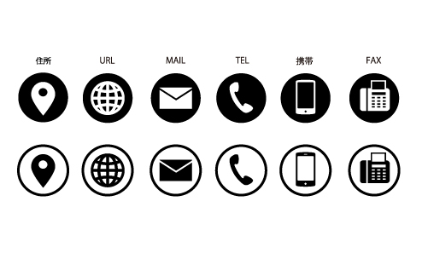

**0799（２４）６９３４**

**Eメール**

**.**

**FAX**

**.**

**▼**

**申込の送付先**

**淡路地域人材確保協議会事務局（淡路県民局 県民躍動室 交流渦潮課）宛**

**.**

**(松瀬宛）**

**info@awajishima-bridge.jp**

**▼**

**申込締切：令和７年２月１９日（水）**